附件3：
2021级本科学生转专业网上报名操作流程指南
一、登录方式
1.登录“数字校园平台”（首页右下角“应用列表”)——“教务系统”。
2.登录教务处网站（http://jwc.shmtu.edu.cn/），左侧“学生服务”——“教务管理信息系统”——“点击登录”——用户名和密码（与数字校园平台相同）。
二、转专业报名的具体操作
1.登入系统后，点击“教学过程”。
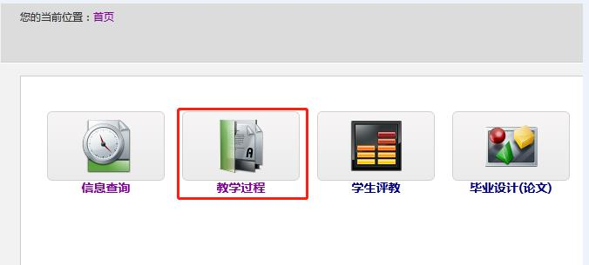
2.进入后，点击“转专业报名”。
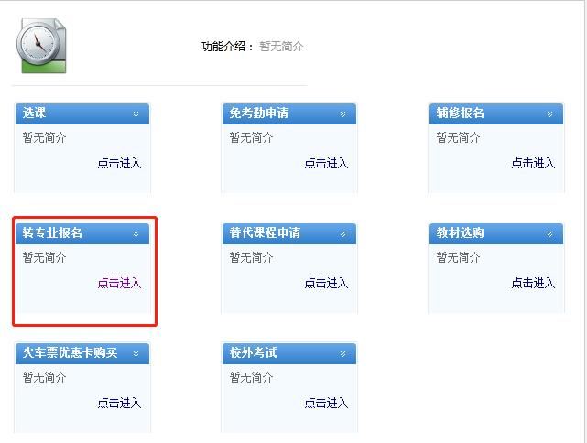
3.点击操作“报名”进入报名界面，请注意报名开始时间和结束时间。
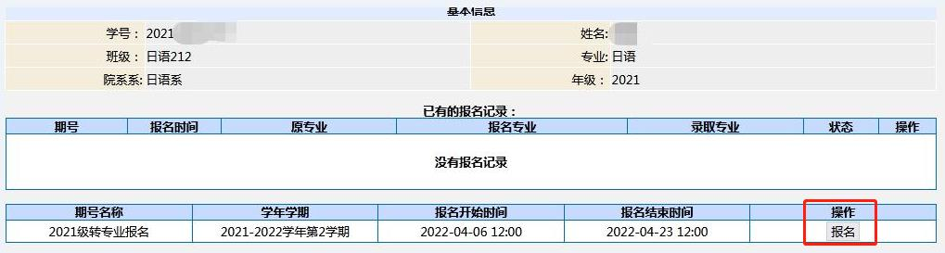
4.填写申请转入的志愿专业，每人只能填报1个专业志愿。
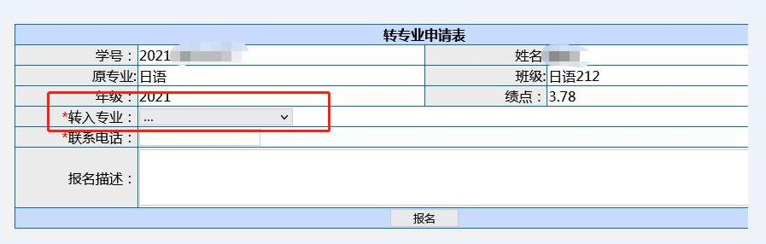
5.完成报名的界面如下图。在报名期间内，可取消已有报名信息重新填报。
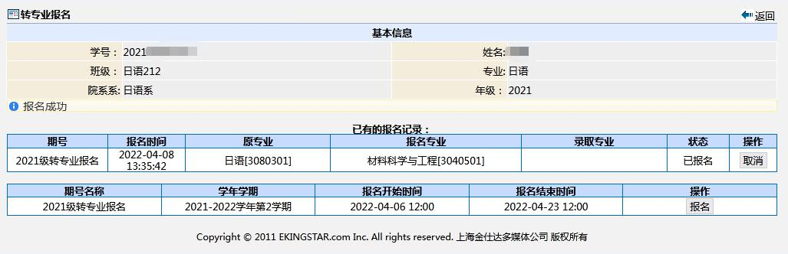
6.网上报名截止后不再接受修改填报信息的申请。

